Banco de errores

Fecha del error: 29/07/2011

Servidor: SRVSQL01

Aplicaciones: SCOM y SCCM se conectan a este servidor.

Error: AppDomain … is marked for unload due to memory pressure

Significado: Un proceso debió ser quitado de memoria para dar lugar a otro. Esto ocurre cuando en memoria ya no está quedando lugar. El tipo de error que se ve en la imagen está relacionado con CLR (Common Language Runtime), el lenguaje que utiliza el framework .NET para integrar aplicaciones de Microsoft, en este caso fueron SQL Server y SCOM.

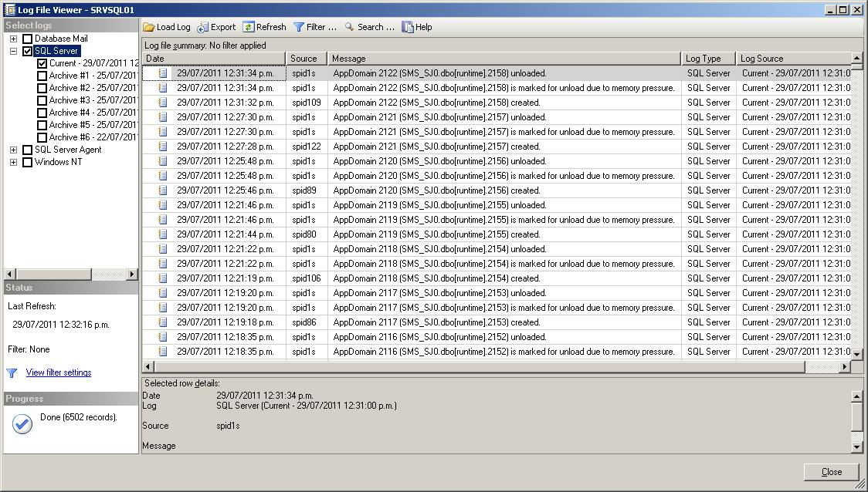

Solución
Se inició la instancia con el parámetro “-g384”, donde 384 es el nuevo tamaño en MB que pasó a tener la memoria mem-to-leave.

Justificación de la solución
SQL Server 2005 trabaja con 2 tipos de memorias: la memoria “buffer pool” y la memoria denominada “mem-to-leave”. Por la primera de ellas pasa todo lo que es datos y estructuras en sí de una base de datos. En cambio, por la segunda pasa todo lo relativo a Extended Stored Procedures, CLR, linked servers y otros objetos de la base de datos. La memoria mem-to-leave por defecto es de 256 MB. La forma de agrandar este tamaño es siguiendo estos pasos:

En el servidor, entrar al SQL Server Configuration Manager.

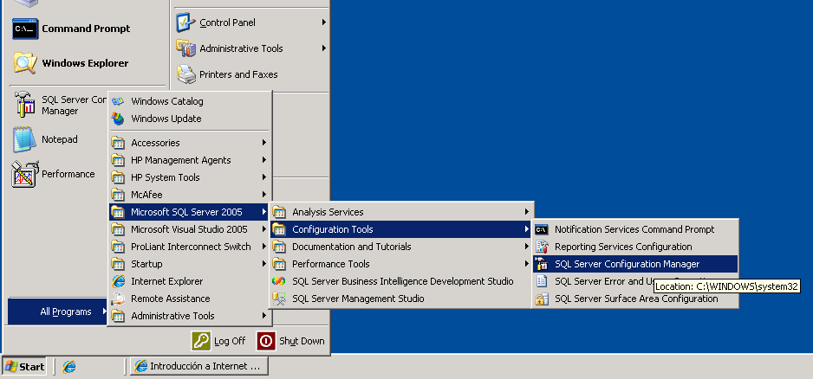

Sobre el panel izquierdo, cliquear en la sección “SQL Server 2005 Services”.

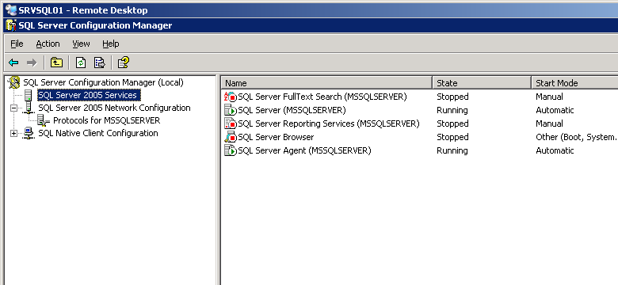

En el panel derecho, hacer clic derecho sobre el servicio “SQL Server (MSSQLSERVER)” y luego otro clic derecho sobre “Properties”.

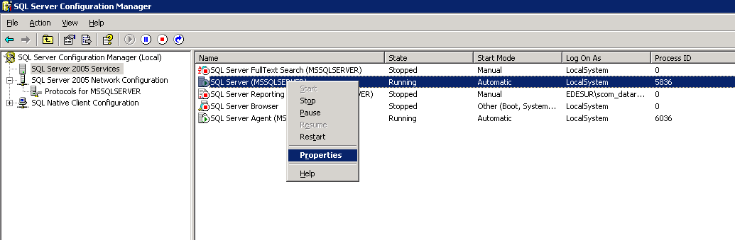

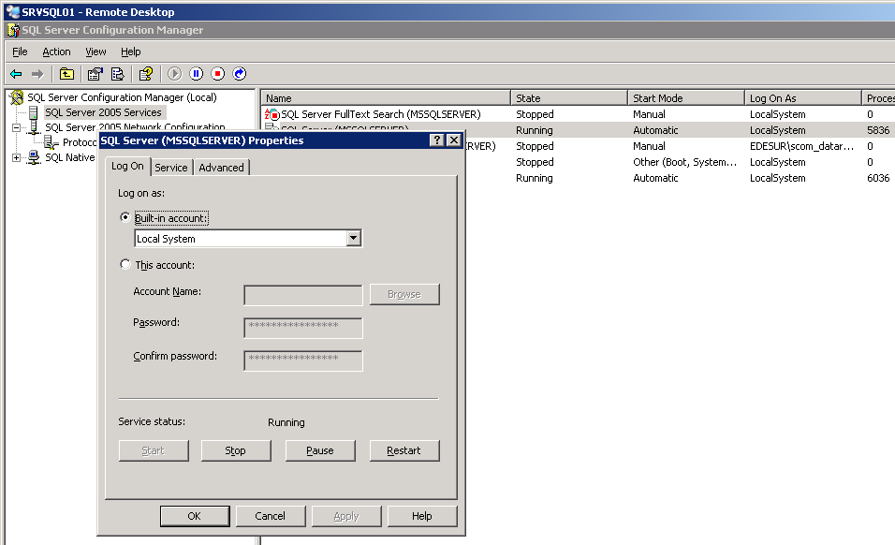

En la solapa “Advanced”, en “Startup Parameters” agregar un punto y coma (“;”) y luego “-g384” o el valor deseador para el nuevo tamaño de la memoria mem-to-leave en MB.

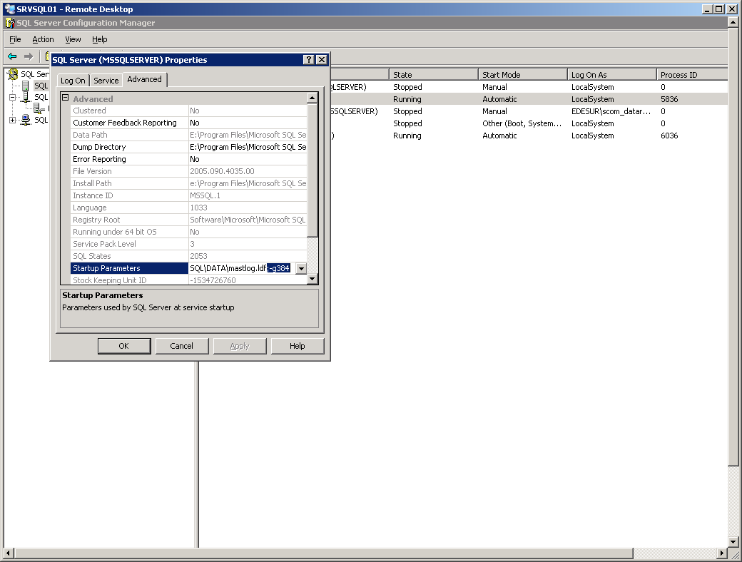

Para que el motor tome el valor, se debe bajar y subir la instancia.

